美国政府基础公民教育系列
（Fundamentals of American Government
Civics series）
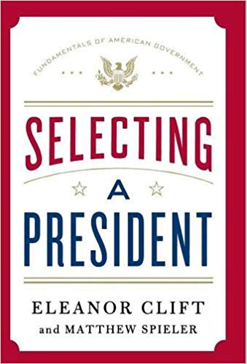
中文书名：《总统选举》
英文书名：SELECTING A PRESIDENT
作 者：Eleanor Clift and Matthew Spieler
出 版 社：St. Martin
代理公司：ANA/Cindy Zhang
页 数：208页
出版时间：2012年5月
代理地区：中国大陆、台湾
审读资料：电子稿
类 型：大众社科

内容简介：

本书是这套为高中生和大学新生准备的公民教育系列丛书的第一部，以清晰、简洁、巧妙地方式解释了美国民众是如何选出他们的总统的。

《总统选举》利用有关总统竞选的丰富历史轶事，向读者解释了我们的总统选举系统的具体细节。在全球各种民主政体中，美国的总统竞选十分独特，总统候选人需要完成一次从爱荷华州和新罕布什尔州开始，到宾夕法尼亚大街1600号（美国白宫所在地）结束的艰苦而惊人的旅程，整个过程要耗时两年。现代总统竞选是美国国父们设想的选举制度的一个改版，但是即便经历了发展演变，最初的选举制度的许多基本结构仍然被保留下来。随着推特和脸书等网络工具的使用，总统选举也已经步入了信息时代，但是总统候选人们依然必须在18世纪后期制定的选举规则和机制内进行竞争。在本书中，克利夫特和斯皮勒将向读者展示，总统选举在当今依然非常重要、令人兴奋，虽然其结果有时会令民众幻灭，但是这一过程依旧鼓舞人心。

作者简介：

埃莉诺·克利夫特（Eleanor Clift）是一名政治记者、电视评论员与作家。 她现在是《新闻周刊》（Newsweek magazine）的特约编辑，麦克劳林集团（美国一档半小时的公共事务电视节目，由五名专家组成的讨论小组以圆桌会议的形式，讨论当前的政治问题）的常驻嘉宾，也是福克斯新闻频道的政治评论员。

马修·斯皮勒（Matthew Spieler）曾担任国会季刊(Congressional Quarterly) 的社会政策分析师。他目前在Voterpunch.org网站（总部设于奥克兰的非营利性组织）担任政治作家。

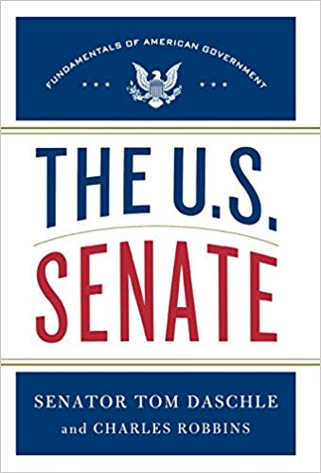
中文书名：《美国参议院》
英文书名：THE U.S. SENATE
作 者：Tom Daschle
出 版 社：St. Martin
代理公司：ANA/Cindy Zhang
页 数：256页
出版时间：2013年1月
代理地区：中国大陆、台湾
审读资料：电子稿
类 型：大众社科

内容简介：

本书是美国政府公民教育基础科学系列丛书的第二部，向读者介绍了美国参议院是如何运作的。

《美国参议院》是本系列的第二部，探索了这个立法部门的重要组成部分的内部运作。和《总统选举》（Selecting a President）一样，本书将目标定位在各层面的读者，但主要受众仍是高中生和大学新生——或者任何对这一代表实体感兴趣的公民。这本引人入胜、易于理解的书由前参议员汤姆·达施勒和著名记者查尔斯·罗宾斯合著，仔细研究并解释了参议院是如何运作的。从选举过程到投票程序，从历史的开端到现代的问题，他们毫无保留地全面揭露了这一体制的方方面面。本书从内部人士的角度来审视这一体制，没有任何其他书比本书更明确、更易于理解，更详细地描述美国参议院。

作者简介：

汤姆·达施勒（Tom Daschle），前美国参议员，南达科他州的参议院多数党领袖。他现在担任欧华律师事务所（DLA Piper）的高级政策顾问，也是哈佛公共卫生学院卫生政策和管理执行委员会的成员。

查尔斯·罗宾斯（Charles Robbins），前日报记者和编辑，曾为两名国会议员，一位参议员，一次州长选举和一次总统竞选活动进行媒体运营。罗宾斯已经与美国参议员合著了三部非虚构类图书。

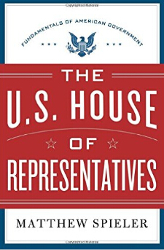
中文书名：《美国众议院》
英文书名：THE U.S. HOUSE OF REPRESENTATIVES
作 者：Matthew Spieler
出 版 社：St. Martin
代理公司：ANA/Cindy Zhang
页 数：192页
出版时间：2015年12月
代理地区：中国大陆、台湾
审读资料：电子稿
类 型：大众社科

内容简介：

本书是美国政府公民教育基础科学系列丛书的第三部，探讨了立法部门重要组成部分的内部运作模式。继《总统选举》（Selecting a President）和《美国参议院》（The U.S. Senate）后，本书将目标定位在各层面的读者身上，但主要受众是高中生和大学新生——或者任何对众议院感兴趣的公民，它呈现了作者在这一领域简洁而权威的探索。

本书由前社会政策分析师和政治作家马修·斯皮勒撰写，这部引人注目、易于理解的作品详尽地解释了众议院的运作模式。从投票流程到历史起源再到现如今的问题，事无巨细地探讨了众议院的种种。

作者简介：

马修·斯皮勒（Matthew Spieler）：《国会季刊》（Congressional Quarterly）前社会政策分析师。目前，马修在一个奥克兰非营利性组织Voterpunch.org担任政治作家。

谢谢您的阅读！
请将回馈信息发至：张滢（Cindy Zhang）
安德鲁﹒纳伯格联合国际有限公司北京代表处
北京市海淀区中关村大街甲59号中国人民大学文化大厦1705室, 邮编：100872
电话：010-82504506
传真：010-82504200
Email: Cindy@nurnberg.com.cn
网址：www.nurnberg.com.cn
微博：http://weibo.com/nurnberg
豆瓣小站：http://site.douban.com/110577/
微信订阅号：ANABJ2002

